San Salvador, 20 de Julio 2015.
PROTOCOLO DE APLICACIONES DEL PRODUCTO NANO GRO™

Cultivo: Maíz. Variedad: H-59
Ubicación: Cantón El Desmontón. San Sebastián. San Vicente.

Aplicaciones del producto: Se realizó el remojo de las semillas con 2 cápsulas en dos litros de agua y se remojaron 22 libras por 35 segundos.
La segunda aplicación se realizó de forma foliar a los 20 días a razón de 1 cápsula /bomba.
Observaciones:
La siembra se realizó el día 11 de Mayo/2015 en horas de la madrugada, el día antes 10 de mayo había caído una lluvia de 7 mm, el 20 de junio cayeron 8 mm de lluvias y desde entonces pasaron 28 días de sequía pura.
En las fotos que se anexan se ven las plantas tratadas con Nano Gro con mayor altura y grosor del tallo que el testigo, además de soportar la sequía.
Resultados: Mayor respuesta a la sequía que el testigo, el cual no soportó la sequía.

Referencias: Marvin Hernández. Productor.

Consideraciones y recomendaciones generales.

Consideramos que las aplicaciones en los granos deben comenzar con la inmersión de las semillas al momento de la siembra.
Recomendamos:
- Realizar la inmersión de las semillas en agua con Nano Gro, aplicando la dosis de 1 capsula/litro de agua utilizado según la cantidad de semillas a tratar en el momento de la siembra, por espacio de 30 a 45 segundos.
- Realizar otra aplicación entre los 20 y los 25 días de efectuada la siembra, o sea cuando comienza la emisión de las raíces caulinares o de anclaje.

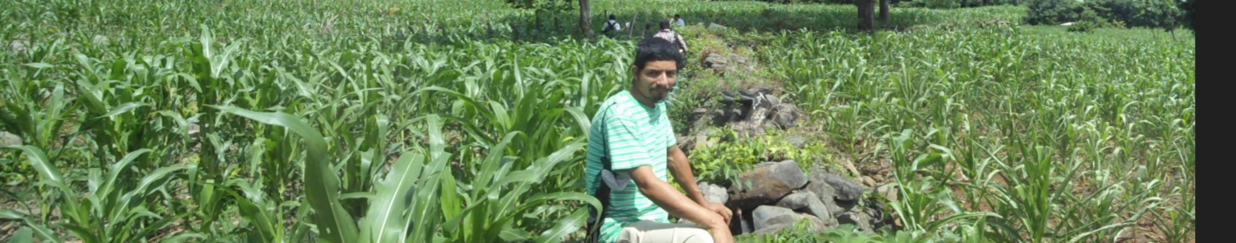

Foto: Se pude observar la evidente diferencia entre la parcela de la izquierda tratada con Nano Gro y la de la derecha que es el testigo sin Nano Gro.
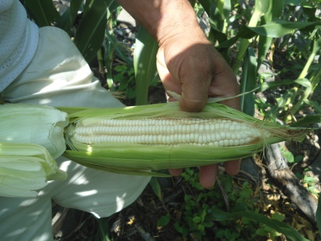

Ing. Omar Modesto Guerrero.
Empresa Semillas al Productor.

